横山桥中心小学“真真”少年宫 信息奥赛 活动设计
辅导时间 | 2017.9.8 | 活动地点 | 信息奥赛室
辅导内容 | 宋莉萍 | 辅导老师 | 宋莉萍
活动目标 | - 了解计算机程序设计、知道什么是算法。  - 掌握C-FREE的安装。
活动设计 | - 什么是程序？  程序就是一组有序指令  计算机程序就是电脑能够认识的一组有序指令  2. 一个数学问题：已知：一个三角形的三条边长分别为6cm、8cm和10cm。求这个三角形的面积是多少？  学员们，先分析，然后用数学的方法计算。老师用编程的方法计算。  出示程序：  #include <iostream>  using namespace std;  int main()  { int a,b,s;  a=6;  b=8;  s=a*b/2;  cout<<s<<endl;  return 0;}  3. 我们必须用到一个专业用来“编写程序”的软件，它就是：  C-Free软件，简称：CFree5。  a.安装 cfree5  b.认识cfree5 软件的界面。  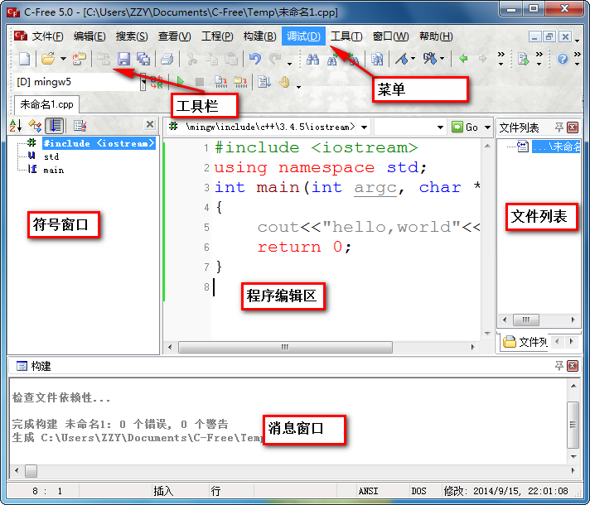  4.用cfree5软件，打开老师给你的程序，并运行，观察结果。  5.“狼、羊、菜”过河问题：猎人要带一只狼、一只羊和一颗白菜过河。但他的小船只能容下他和狼、羊和菜三件中的一件。  如果他带白菜先走，则留下的狼会把羊吃掉；如果他把狼带走，留下的羊就会把白菜吃掉。只有当人在的情况下，白菜、羊和狼才能相安无事。  请问猎人怎样才能把每件东西都带过河去？
辅导小记 | 让学员初步了解c-free软件，让学员对C++产生浓厚的兴趣，知道信息奥数涉及到的一些常见的量，为接下来的活动奠定一定的基础。
横山桥中心小学“真真”少年宫 信息奥赛 活动设计
辅导时间 | 2017.9.15 | 活动地点 | 信息奥赛室
辅导内容 | 宋莉萍 | 辅导老师 | 宋莉萍
活动目标 | ⑴了解算法和流程图；  ⑵尝试用C++进行简单的编码。
活动设计 | 一、算法的概念：  举例：输入两个数，输出两数之和。完成某一项任务的具体方法和步骤，就称为算法。  算法的描述：  1、自然语言(叙述比较繁琐)  2、流程图(清晰易懂)  3、计算机语言(伪代码)  二、流程图：  所谓流程图，是指规定的图形符号，通过方向性的线段连接而成的有向图。用流程图描述算法，具有直观，结构清晰，条理分明，通俗易懂，便于检查及交流等优点。  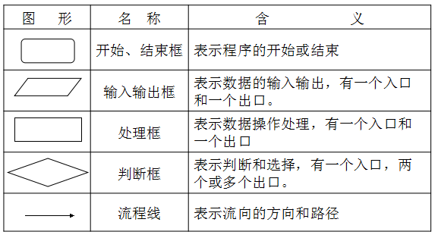  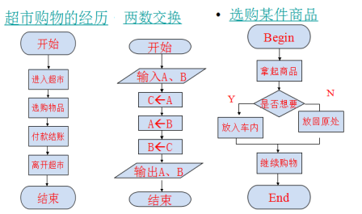
辅导小记 | 学员了解算法和流程图，知道顺序结构、分支结构和循环结构这三种基本结构，为接下来的活动打下基础。

横山桥中心小学“真真”少年宫 信息奥赛 活动设计
辅导时间 | 2017.9.22 | 活动地点 | 信息奥赛室
辅导内容 | 宋莉萍 | 辅导老师 | 宋莉萍
活动目标 | - 认识并掌握输出语句的格式  - 初步认识数据：字符类型、整型。
活动设计 | - C++程序的结构  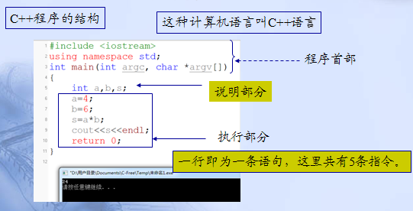  - C-Free5的使用过程  编写第一个程序  第一步:运行cfree软件\单击：“新建空白文件”  第二步：输入程序代码  第三步：运行  - 介绍数据：  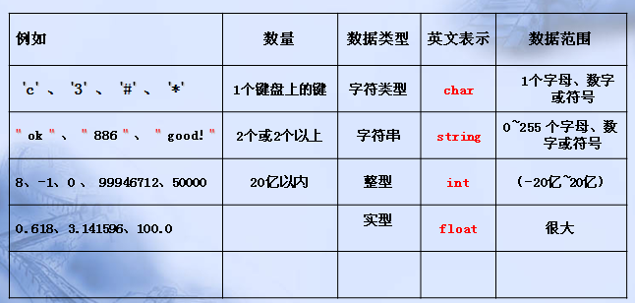  - 数据输出：cout<<和<<endl;  输出语句  cout的语句格式  cout<<输出项1<<输出项2<<输出项3;  2、作用：输出要显示的数据结果到屏幕  同一行输出,输出完成，光标停在同一行尾部。  换行语句  作用：将光标移到下一行开头。  - 输出练习：动手做一做  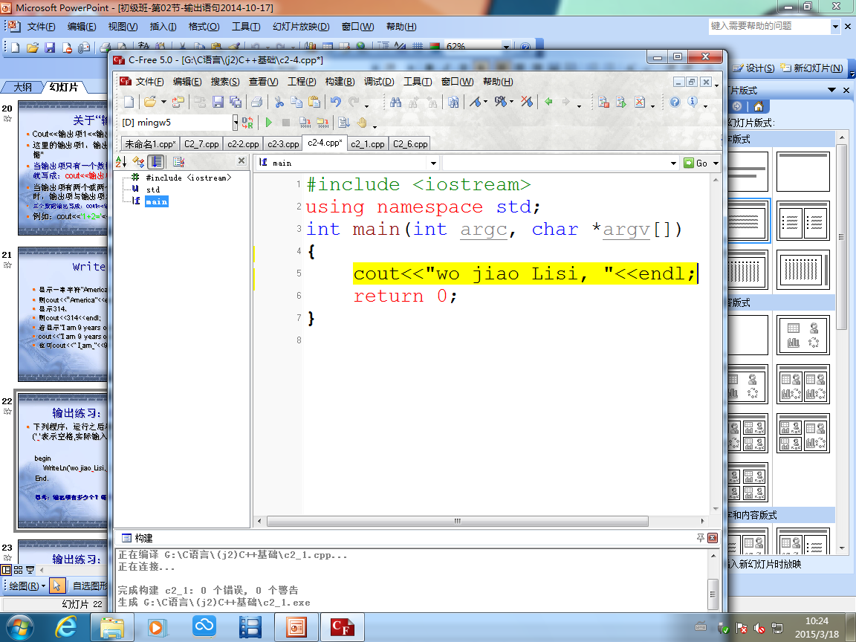  思考：输出项有多少个？每个输出项是什么数据类型？
辅导小记 | 让学员认识并掌握输出语句的格式，初步认识数据：字符类型、整型，教学内容有点多，个别学员不能全部掌握。
横山桥中心小学“真真”少年宫 信息奥赛 活动设计
辅导时间 | 2017.9.29 | 活动地点 | 信息奥赛室
辅导内容 | 宋莉萍 | 辅导老师 | 宋莉萍
活动目标 | 1.认识常量、表达式、变量的含义  2.掌握赋值语句。
活动设计 | - 常量的含义  一个确定的数被称为常量.  如：整型常量325、如：字符型常量'A'、如：字符串常"Changzhou"  实型常量3.14、布尔型常量true,false  - 表达式（即算术式子）  如： p=39788-20537 ; h= 36+57;i=1＋3;w=i+1;k=36/5;  - 变量  为了方便编程,我们可用变量来存放数据。  1、每个变量必须有个变量名；  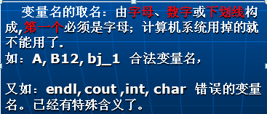  变量说明：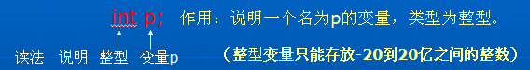  变量：存储器如同书柜,可用来存放数据,一个变量相当于一小格书柜,里面可存放不同类型的数据  - 实例：  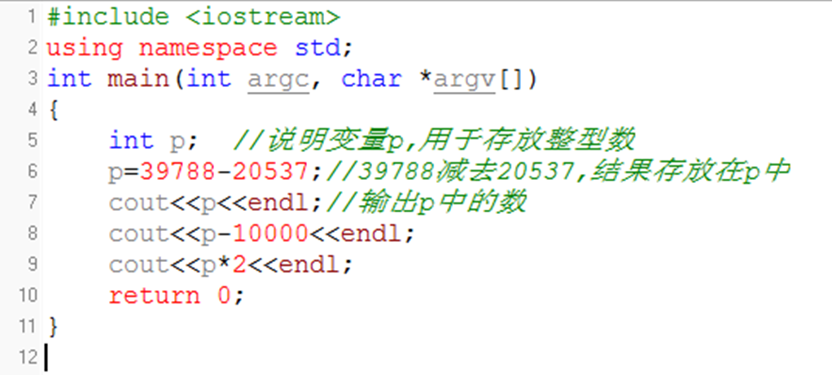  学员们说一说变量与常量的区别。  - 说一说这个程序每个语句的含义  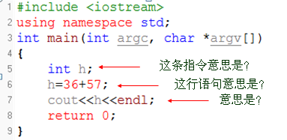
辅导小记 | 变量与常量是个难点，结合生活实际让学员理解。
横山桥中心小学“真真”少年宫 信息奥赛 活动设计
辅导时间 | 2017.10.13 | 活动地点 | 信息奥赛室
辅导内容 | 宋莉萍 | 辅导老师 | 宋莉萍
活动目标 | 1.理解整除和取余的区别。
活动设计 | 1.常用数据类型  整型  int （-2147483648..2147483647）  浮点型  float（单精度；如0.0, 1.5）  字符型（引号括起来的一个字符，如‘#’）  char  字符串型（引号括起来的一串字符，如”ab”）  通过C++的string类或者C的字符数组实现  布尔型（表示真-true，假-false 两种布尔值的类型）  Bool  2.整数的拆分  怎样取出一个整数的个位数字？  因为整数的个位数字不满10，而其它高位数字都正好是若干个10，所以这个整数除以10的余数就是它的个位数字。  n%10  怎样删除个位数字保留高位数。  还是上面的方法，求这个整数里有多少个10就能删除个位数字。  n/10  n是三位整数，拆分它的每一位数字。  个位：n%10  十位：n/10%10  百位：n/100  3.练一练  n是一个四位的整数,求n的个位、十位、百位和千位上的数字的表达式分别是？  千位数字：n/1000  百位数字：n/100%10  或者 n%1000/100  十位数字：n/10%10  或者 n%100/10  个位数字：n%10
辅导小记 | 本节课的重点是整数的拆分，主要让学员明白/和%的区别。
横山桥中心小学“真真”少年宫 信息奥赛 活动设计
辅导时间 | 2017.10.20 | 活动地点 | 信息奥赛室
辅导内容 | 宋莉萍 | 辅导老师 | 宋莉萍
活动目标 | 1.知道六种关系比较的方法，会计算关系表达式的值。  2.理解三种逻辑运算的含义，会计算逻辑表达式的值。
活动设计 | 1、关系表达式  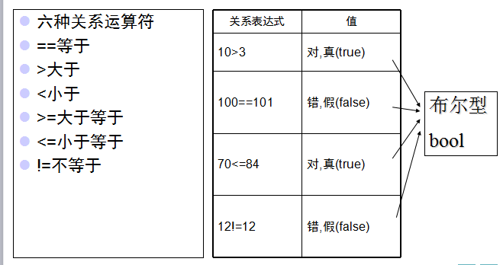  - 逻辑运算  逻辑“与”（&&－并且） 逻辑“或”（||－或者）  如：5>3 && 7<6 如：5>3 || 7<6  4!=3 && 70>60 4!=3 || 70>60  13>15 && 8<=9 13>15 || 8<=9  逻辑“非”（!－不是）  如：! true  ! (3!=0)  - 赋值语句  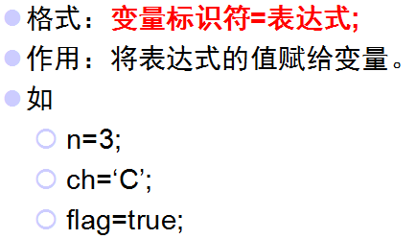  - 读程序，错在哪里？  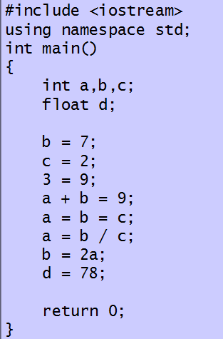
辅导小记 | 让学员计算关系表达式的值、计算逻辑表达式的值，这需要学员很强的逻辑思维。
横山桥中心小学“真真”少年宫 信息奥赛 活动设计
辅导时间 | 2017.10.27 | 活动地点 | 信息奥赛室
辅导内容 | 宋莉萍 | 辅导老师 | 宋莉萍
活动目标 | 1.掌握赋值语句的格式以及使用。
活动设计 | 一、赋值语句  赋值语句格式：变量=表达式；  1、不能给数赋值。3=9  2、不能给表达式赋值。a+b=9  3、变量赋值的类型一般要相同（也即字符型数据赋给字符型变量，布尔型数据赋给布尔型变量……）。但是数值型数据赋给数值型变量，计算机会自动进行类型转换。  如： int a; float d; a=4.5; d=7;  二、写出程序运行后各变量的值  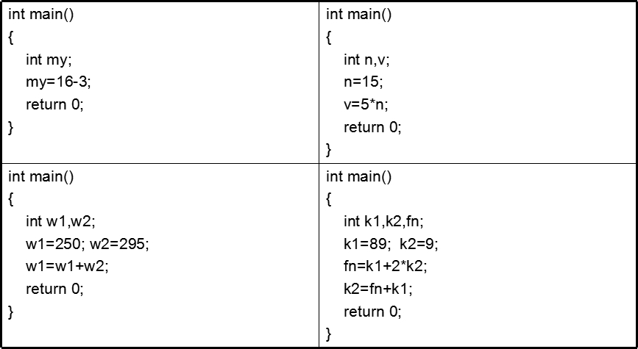  - 思考：n==3与n=3一样吗？  n==3  关系表达式。比较变量n的值与3是否相等，相等这个表达式的值为true，不相等则为false。  n=3  赋值语句，它的作用是将3这个值赋给变量n，所以执行了该语句后n的值就等于3。  试读程序  int n;  n=8;  判断n==3的值  - 编写程序  一个长方形，长是185，宽是98，编写一个计算长方形面积的程序。
辅导小记 | 让学员初步了解赋值语句的格式以及使用，并对逻辑表达式做了复习和巩固。

横山桥中心小学“真真”少年宫 信息奥赛 活动设计
辅导时间 | 2017.11.3 | 活动地点 | 信息奥赛室
辅导内容 | 宋莉萍 | 辅导老师 | 宋莉萍
活动目标 | 复习前阶段学习的知识。
活动设计 | - 习题练习  1、倒序输出一个四位整数  【试题描述】  任意读入一个四位整数，颠倒后输出。  【输入描述】  输入一行，只有一个整数x(1000<=x<=9999)。  【输出描述】  输出只有一行，包括1个整数。  2、输入一个三位数，把个位和百位对调后输出  【试题描述】  输入一个三位自然数，然后把这个数的百位数与个位数对调，输出对调后的数  【输入描述】  输入一行，只有一个整数x(100<=x<=999)。  【输出描述】  输出只有一行，包括1个整数。  3、魔方  【试题描述】  魔方大家都玩过吧？ 常见的魔方，每边上有3个小正方体，如右图：  我们把魔方每边上的小正方体数量，叫魔方的“阶”，所以，常见的魔方叫“3阶魔方”。 不过，魔方可不是只有3阶的，还有2、4、5……阶的呢，如上图所示：  观察所有的魔方，你会发现，我们可以把魔方表面上的小正方体分为三类： 第一类：有三个面露在外面的； 第二类：有两个面露在外面的； 第三类：有一个面露在外面的。 当然，这三类小正方体的数量会随着魔方阶的不同而不同。你的任务就是计算一下，对于给定阶数的魔方，这三类小正方体分别有多少个。  【输入描述】  只有一个整数n，表示魔方的阶数，已知 2 <= n <= 1000。  【输出描述】  有三行，每行一个整数，分别表示对于 阶的魔方，第一类、第二类、第三类的小正方体的数量。
辅导小记 | 让学员巩固复习前一阶段的知识点。
横山桥中心小学“真真”少年宫 信息奥赛 活动设计
辅导时间 | 2017.11.10 | 活动地点 | 信息奥赛室
辅导内容 | 宋莉萍 | 辅导老师 | 宋莉萍
活动目标 | - 掌握输入输出语句的格式，理解程序执行的流程。  （2）会编写简单的输入输出程序。
活动设计 | 一、输入语句格式如下：  cin>>变量;  /*从键盘输入数据，并将读到的值赋给变量 */  cin>>变量1>>变量2 ;  /* 将读取到的两个值按顺序分别赋给变量1和变量2 */  练习  输入一个整数，原样输出。  输入一个字符，原样输出。  输入一个浮点数，原样输出。  输入一个字符串，原样输出。  二、输出语句进阶：  1、cout<< << ;(输出项1,输出项2);  同一行输出,输出完不换行  2、cout<< << <<endl;(输出项1,输出项2);  同一行输出,输出完要换行  3、 cout<<endl;  不输出,直接换行  注意:  cout.witdh(11); cout<<“years”;  cout<<fixed<<setprecision(2)<<3.1415926;  实际输出内容靠右对齐，左边留空格  cout<<“\n”表示输出回车符,等同于endl;  例：写出运行结果  cout.width(12);  cout<<“1+2+3+4=”<<1+2+3+4<<endl;  cout<<“TS=”<<39<<“+”<<15<<“=”<<15+39<<endl;  例2：字符与整型互换  char a=‘b’; cout<<a<<endl;  int i=a-’0’; cout<<i<<endl;  int i=8;  char a=i+’0’ cout<<a<<endl;
辅导小记 | 通过培训让学员掌握输入输出语句的格式，理解程序执行的流程。会编写简单的输入输出程序。
横山桥中心小学“真真”少年宫 信息奥赛 活动设计
辅导时间 | 2017.11.17 | 活动地点 | 信息奥赛室
辅导内容 | 宋莉萍 | 辅导老师 | 宋莉萍
活动目标 | （1）掌握条件语句的格式。  （2）掌握条件语句的运用。
活动设计 | - 条件语句  格式1:  if (条件) {语句 ;} 读作：如果 条件成立 那么做 语句;  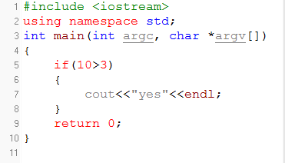  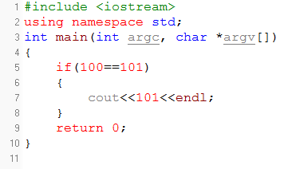  思考：如果条件不成立？会做什么？  答：什么也不做，执行下一条语句  - 举例  用if语句表示下列文字意思。  如果变量b大于0，那么输出b。  答案：if (b>0)  {cout<<b<<endl;}  练习：写一写  用if语句表示下列文字意思。  如果变量a小于10，那么输出a。  答案：if (a<10) {cout<<a<<endl;}  如果变量w大于等于5，那么输出5。答案：if (w>=5) {cout<<5<<endl;}  - 示范编程  第1步：输入一个整数a  第2步：判断a小于10吗？是的，输出<10  - 练习  编一个程序，输入一个整数W，判断W大于等于5吗？是的，输出“>=5”  保存文件名：c01  运行：  输入：8 输出：>=5 输入：3输出：无
辅导小记 | 学员在练习中掌握条件语句的格式和运用，注意要求学员对条件语句的格式。

横山桥中心小学“真真”少年宫 信息奥赛 活动设计
辅导时间 | 2017.11.24 | 活动地点 | 信息奥赛室
辅导内容 | 宋莉萍 | 辅导老师 | 宋莉萍
活动目标 | - 掌握条件语句的运用。  - 掌握多条件语句的运用。
活动设计 | - 条件语句的习题巩固  编一个程序，输入一个整数m，判断m是偶数吗？是的，输出“Y”  运行：  输入：2 输出：y 输入：3 输出：无  - 多条件  1、四（5）的班主任秦老师准备把自己的班里的三好学生选出来，学校规定：选三好学生条件是语数外成绩都要90分及90分以上。  下面请你编一个程序，输入某个同学的语数外三个整数成绩y，s，w，如果条件满足：输出yes  分析：条件有几个？3  分别是？？？y>=90、s>=90、w>=90  “并且”用”&&”：(y>=90) 并且(s>=90)并且(w>=90)这种情况，满足的条件就有多个了，称之为多条件。这里的“并且”我们用”&&”代替所以可表示为：(y>=90) &&(s>=90)&&(w>=90)  又例：如果a>0并且b>0,那么a+b的值存入H答案：if ((a>0)&&(b>0) ){h=a+b;}  2、几个条件中只要有一个满足即可  常州市小学生信息学奥赛夏令营选拔，要求：四年级可以报、五年级可以报、六年级也可以报，如果一个学生来了报名，你将如何判断他（她）可不可以报名参加呢 ？  如果用变量nj表示 这个学生目前上的年级  判断的条件为：  第一种：(nj=4)或者(nj=5)或者(nj=6) 则能报  第二种：(nj<4 )或者 (nj>6) 则不能报  或者用||：判断的条件为：  第一种：(nj=4)或者(nj=5)或者(nj=6) 则能报  第二种：(nj<4 )或者 (nj>6) 则不能报  “或者”电脑中用“||”  则写成第一种：(nj==4)||(nj==5)||(nj==6) 则能报  第二种：(nj<4 )|| (nj>6) 则不能报
辅导小记 | 这是多条件语句的深入学习，学员要了解到且与或的区别。
横山桥中心小学“真真”少年宫 信息奥赛 活动设计
辅导时间 | 2017.12.01 | 活动地点 | 信息奥赛室
辅导内容 | 宋莉萍 | 辅导老师 | 宋莉萍
活动目标 | - 巩固复习条件语句的运用。  - 掌握条件语句的嵌套。
活动设计 | - 条件语句（格式2）  格式2:  读作：  如果 条件成立  那么做 语句1  否则做  语句2;  if (条件)  {语句1;}  else  {语句2; }  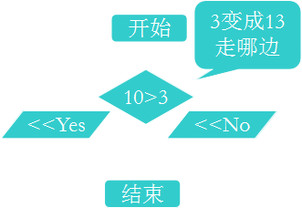  - 举例：  - if (10>3 )  - {cout<<''Yes'';}  - else  - {cout<<''No''; }  二、实例应用：fyy1三数最大  编一程序，输入a,b,c三个整数(a,b,c都不相等）,输出它们中最大的一个数。  方法一：两两比较  方法二：打擂法  算法：把大的存放在max里。>>a,b,c。max=a; 首先把a放入max变量中，接下来，两次判断，如果b>max,那么max=b;如果c>max ,那么max=c;<<max  三、条件语句的嵌套  嵌套：俄罗斯套娃是俄罗斯 特产木制玩具，一般由多个一样图案的空心 木娃娃一个套一个组成，最多可达十多个，通常为圆柱形，底部平坦可以直立。最普通的 图案是一个穿着俄罗斯民族服装的姑娘，叫做“玛特罗什卡”，这也成为这种娃娃的通称。  条件语句的嵌套  实践：用if嵌套  eLx3成绩等级  【试题描述】  编一程序，任意输入一个成绩得分，判断其等级。  80及80分以上输出you 小于60分输出bjg 60至79分输出hege
辅导小记 | 学员对嵌套理解不够，可以从生活中的例子入手理解嵌套。
横山桥中心小学“真真”少年宫 信息奥赛 活动设计
辅导时间 | 2017.12.8 | 活动地点 | 信息奥赛室
辅导内容 | 宋莉萍 | 辅导老师 | 宋莉萍
活动目标 | - 巩固条件语句的嵌套的运用。
活动设计 | - 条件语句  if语句  两种格式  if (条件) {语句;}  if (条件) {语句1;} else {语句2;}  - 实战练习  - 统计天数  编一程序，输入一个整数y。y表示月份，输出今年这个月共多少天？  例如  输入:2  输出:28  - 判断大写  编程输入任意一个字符c，判断它是不是大写的英文字母，是，输出yes,否则，输出no  【输入要求】  共一行，一个字符。  【输出要求】  共一行，一个字符串，yes或no  （3）淘淘初级班考试  淘淘参加了信息学奥赛初级班培训，最后需要通过考试才能决定是否有资格进入中级班。  经过 3 个小时紧张激烈的考试，淘淘做对了 p 个题目，但还是不清楚到底能不能进入中级班，最后他问了老师进入中级班的合格线需要做对 q 题。  你知道淘淘有没有资格进入中级班学习呢？  【输入要求】  两个整数 p 和 q，用一个空格隔开，表示淘淘做对了 p 个题目和合格线要求做对 q 题。  【输出要求】  如果能够进入中级班，就输出“Yes”，否则输出“No”。
辅导小记 | 对于嵌套还是要让学员多多理解，加强学员读程序的能力。

横山桥中心小学“真真”少年宫 信息奥赛 活动设计
辅导时间 | 2017.12.15 | 活动地点 | 信息奥赛室
辅导内容 | 宋莉萍 | 辅导老师 | 宋莉萍
活动目标 | - 掌握字符与ASCII码的关系。  （2）掌握int()\char()两个函数的运用。
活动设计 | - 字符与ASCII码  函数(即拥有一定的功能) int()函数 char()函数  - 键盘与编码  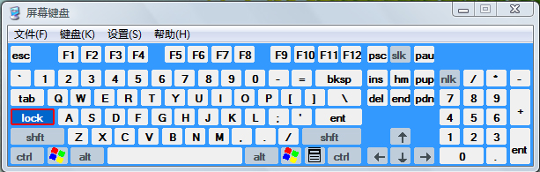  这是键盘。  键盘上的每一个键，不管是字母，数字还是标点符号等其实都有一个对应的编号。这个编号，我们称作这个字符的编码，也叫字符的ASCII码  既然键盘上的每一个键都有一个编号（即ASCII码），我们有什么办法获得到它的编号呢？  我们可以用int()函数把它求出来  例如：求a键(也称字符a)的ASCII码的值，可以如下进行：int(‘a’)  字符M的ASCII码的值，怎么求？int(‘M’)  练习1：输入下列程序分别找出数字0，大写字母A，小写字母a，的ASCII码。  cout<<int(‘0’)<<endl;  cout<< int(‘A’) <<endl;  cout<< int(‘a’) <<endl;  练习2：比较：结果一样吗？有何不同？  char ch; ch=‘a’; cout<<int(ch)<<endl;  ch是变量，不能加引号  另外int(‘ch’)是不正确的  ‘ch’是非法字符串，int的括号里只能是一个字符常量或字符变量  - 总结  int(字符)的功能：利用int函数，可求出字符的ASCII码。  格式：int(字符)  作用：求出指定字符的ASCII码。  注：int(字符)中的字符，可以是字符常量，也可是字符变量。
辅导小记 | 学员重点理解INT（）函数的运用，从而理解字符和ASCII码之间的关系。
横山桥中心小学“真真”少年宫 信息奥赛 活动设计
辅导时间 | 2017.12.22 | 活动地点 | 信息奥赛室
辅导内容 | 宋莉萍 | 辅导老师 | 宋莉萍
活动目标 | （1）掌握字符与ASCII码的关系。  （2）掌握int()\char()两个函数的运用。
活动设计 | 一、“ASCII码”大旅馆  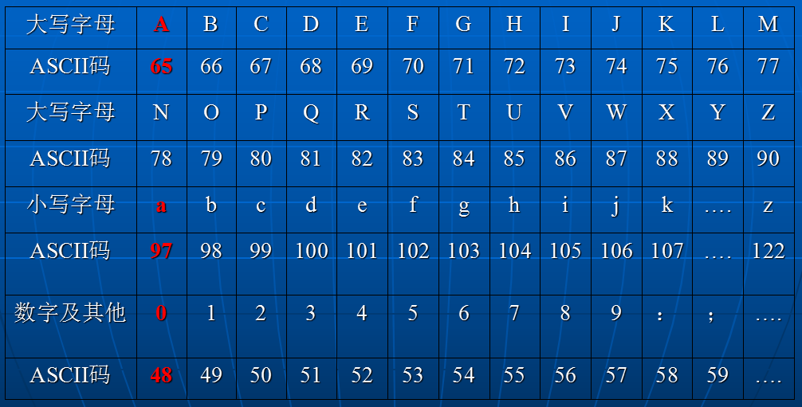  记住“A”、“a”、“0”这几个字符的ASCII码，你就能推算出其他大部分字符的ASCII码。  让我们想一个有趣的办法把它们记住！  数字最小，小写最大，大写居中。  二、char函数  求ASCII码对应的字符  利用char函数能求出指定ASCII码对应的字符。  格式：char(ASCII码)  作用：刚好和int相反，其作用是求出指定ASCII码对应的字符。  例如char(78)表示? char(57)表示?  分析执行过程：cout<<int('M')<<endl;  分两步走,输出结果呢？  第1步：先计算int(‘M’)？77  第2步：输出结果  - 应用举例:  （1）求一字符ASCII码  编一程序，输入一字符,输出这个字符的ASCII码。  （2）两字符的ASCII码之和  编一程序，一行输入两个字符，输出它们ASCII码之和
辅导小记 | 学员重点理解char（）函数的运用，从而理解字符和ASCII码之间的关系。

横山桥中心小学“真真”少年宫 信息奥赛 活动设计
辅导时间 | 2017.12.29 | 活动地点 | 信息奥赛室
辅导内容 | 宋莉萍 | 辅导老师 | 宋莉萍
活动目标 | （1）复习巩固字符与ASCII码的关系。  （2）复习巩固int()\char()两个函数的运用。
活动设计 | - 复习字符和ASCII的关系  int（）、char( )函数的含义  - 学员编程练习  （1） 对应字符：  编一程序，输入一个120以内的整数，输出这个ASCII码对应的字符。  （2）小写变大写  编一程序，输入任意一个小写的英文字母，经过转换，输出其大写字母。  （3）精灵排队  一天，天堂里的精灵化作计算机中的某个字符来到了人间，当精灵睁开眼睛一看，自己已经在ASCII码表中排好队了。  精灵希望和队伍中的前后字符成为好朋友，所以很有礼貌地问前后字符：“你们是什么字符啊？”前后字符说：“你猜猜看呢？”  （4）相邻字符  编一程序，输入26个大写字母中任意一个（A和Z除外），然后分别输出它前面的一个字母，它本身和它后面一个字母。  （5）字母转换  编一程序，输入5个小写的英文字母，将它们全部转换成大写的英文字母。  - 课堂小结  1、求字符的ASCII码：int(字符)  2、求ASCII码对应的字符：char (ASCII码 )
辅导小记 | 学员从实战练习中深入理解字符和ASCII之间的关系，巩固INT()\CHAR()函数的运用。
横山桥中心小学“真真”少年宫 信息奥赛 活动设计
辅导时间 | 2018.1.5 | 活动地点 | 信息奥赛室
辅导内容 | 宋莉萍 | 辅导老师 | 宋莉萍
活动目标 | （1）掌握计数循环格式与参数的理解  （2）掌握计数循环的简单运用
活动设计 | - 初识循环  （1）生活中的“循环”：  一年四季，春、夏、秋、冬。重复出现白天、黑夜，时钟转一圈，再转一圈。重复做同一件事。  （2）编程中的循环：  当一语句，例如：cout<<'*';需要重复做5次，10次，100次时  我们可以用一条专门的循环语句来实现这一功能，  for(i=1;i<=100;i++)  {  cout<<'*';  }  二、感受循环  （1）输入下面的程序，保存文件名为：wxfz.观察输出的结果。输出的结果是什么？  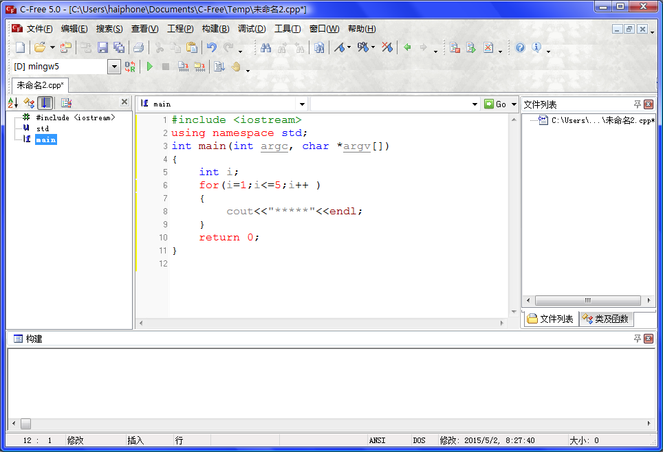  思考：cout<<'*****'<<endl;只有一句，但输出却有5行，说明for(i=1;i<=5;i++) 有什么作用？猜猜看？  For(i=1;i<=5;i++)有：  让cout<<'*****'<<endl;重复输出5次的作用。  （2）利用上面的程序，进行简单修改。输出abcd方阵，并观察i的变化。  用单步执行观察i的每一次变化  小结：i是如何变的？i会从1变到2，从2→3 →4 →5  for(i=4;i<=7;i++)  {  cout<<''＋＋＋'';  }  问i从几变化到几？  4,5,6,7
辅导小记 | 计数循环是一个难点，可以让学员多读几个程序，让学员理解I的变化。
横山桥中心小学“真真”少年宫 信息奥赛 活动设计
辅导时间 | 2018.1.12 | 活动地点 | 信息奥赛室
辅导内容 | 宋莉萍 | 辅导老师 | 宋莉萍
活动目标 | （1）掌握计数循环格式与参数的理解  （2）掌握计数循环的简单运用
活动设计 | 一、for循环语句  for( i=1; i<=5; i++) { cout<<''*****'';}  for( k=4; k<=7; k++) { cout<<''＋＋＋''; }  for( j=5; j<=10; j++) {cout<<j;}  讨论：从几开始数是由什么颜色的数字决定？数到最后一个数由什么颜色的数字决定？  我们把上面由for(…;…;…)组成的语句称为：  for循环语句。  由于每一次运行时有些像我们平时的数数字，所以我们把for循环语句叫做计数循环语句。  二、格式1:(正数循环语句)  For(循环变量=初值;循环变量<=终值;循环变量++)  {  语句1;  语句2;  }  for语句（计数循环）的含义：语义：（for语句的执行过程）  1.先将初值赋给循环变量  2.判断循环变量的值是否已“超过”终值，如已超过，则不执行循环语句中的语句，FOR循环结束，执行后续语句；否则，执行循环中的语句1;语句2; （即循环体）  3.循环变量+1（递增）赋给原循环变量，返回2  三、计数循环：实例分析for语句的执行过程  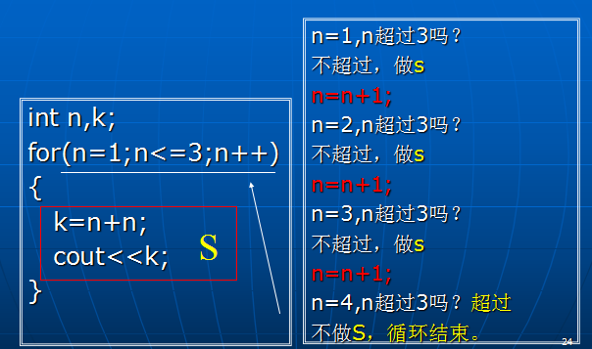  四、实战练习：编一程序，让电脑模拟数数，要求从1一直数到10，数一个换一行。
辅导小记 | 掌握FOR循环的运用也可以从读程序开始，再放手让学员独立编程。
横山桥中心小学“真真”少年宫 信息奥赛 活动设计
辅导时间 | 2018.1.19 | 活动地点 | 信息奥赛室
辅导内容 | 宋莉萍 | 辅导老师 | 宋莉萍
活动目标 | 1、巩固利用循环，进行多个数据的输入。  2、巩固利用循环，进行多个数据的输出。  3、巩固利用循环，选出符合条件的数据输出。
活动设计 | - 复习计数循环  for(循环变量=初值;循环变量<=终值;循环变量++)  {  语句1;  语句2;  }  如： for( w=3 ;w<=90;w++){s}  w为循环变量，  int w;  说明，（即循环变量必须说明）  循环变量名是由编写程序的人自己起的。  读成：让循环变量从初值(变化)到终值(重复)做循环体；  理解：让 循环变量从初值开始； 当循环变量<=终值时 ，  进行重复执行 循环体；并且循环变量的值在原来的基础上+1  直到循环变量的值超过终值为止。  例： For （m=3；m<=7;m++){ 循环体；}  读成：让m从3(变化)到7(重复)做循环体；  说明：  for和if、cout一样是一条语句  - 学员编程练习  - 数数  编一程序，让电脑模拟数数，要求从1一直数到10，数一个换一行。  （2）26个英文字母  编一程序，利用for循环语句在一行里依次连续输出26个小写的英文字母，最后换行。  （3）星形图案  利用for语句，编一程序，输入一个整数n，输出n行 ******（第1行没空格，第2行有1个空格，第3行有2个空格，依次类推，第n行n-1空格）  - 总结  当我们有一件或几件事要重复多次做时我们就要用循环。
辅导小记 | 基于学生对FOR循环理解较好，所以对于FOR循环的综合运用比较熟练。
横山桥中心小学“真真”少年宫 信息奥赛 活动设计
辅导时间 | 2018.1.26 | 活动地点 | 信息奥赛室
辅导内容 | 宋莉萍 | 辅导老师 | 宋莉萍
活动目标 | 1、巩固利用循环，进行多个数据的输入。  2、巩固利用循环，进行多个数据的输出。  3、巩固利用循环，选出符合条件的数据输出。
活动设计 | - 利用循环，进行多个数据的输入：扩大数  编一程序，输入有10个（100以内的）整数，然后将每一个数扩大一倍后输出，场宽为4，输出在一行里，全部输完后换行。  分析：  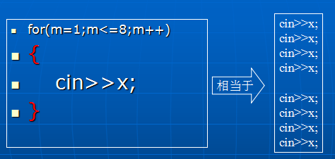  当我们需要输入n个同种类型的数据时，我们可以用for+cin的组合来实现。用初值和终值来确定循环的次数。就可以实现多个数据的循环输入了。  注意：这里的数据必须是同一类的数。  二、利用循环输出多个数  平方数列：编一程序，输入一个整数n,(n<20),输出1到n的每一个数的平方值(平方值,即1*1,2*2,3*3,.,.,.,n*n,这样的两数相乘的值）。 输出时，输出在一行里，每平方数的场宽都为5，最后换行  三、筛选出符合条件的数  小露茜是一位小学三年级的学生，不久前，她参加了美国各州数学尖子选拔赛。比赛共有20道题目，每答对一题得5分，答错一题扣2分，露茜得分是72分，挺进决赛问她答对了几题？  如果你是她的同班同学，你会如何计算？  我们可以采用：for循环+if判断来实现  for(i=14;i<=17;i++)//对的从14对开始例举，i表示答对的数量  {  c=20-i; //c表示答错的数量,第1件事：通过i算出答错的数量  if(i*5-c*2==72) {cout<<i;}//第2件事：  //判断，答对的总得分（i*5)减去答错总的失分  如果等于72，那么输出答对的数量i  }  总结方法：for语句+if语句
辅导小记 | 基于学生对FOR循环理解较好，所以对于FOR循环的综合运用比较熟练，但是FOR语句+if语句的综合运用还要多多练习。
横山桥中心小学“真真”少年宫 信息奥赛 活动设计
辅导时间 | 2018.2.2 | 活动地点 | 信息奥赛室
辅导内容 | 宋莉萍 | 辅导老师 | 宋莉萍
活动目标 | （1）复习巩固计数循环的综合运用。
活动设计 | - 知识准备：  当我们有一组数据，例如：1 8 9 23 34 78，要将其一个一个加起来的时候，我们常会这样做：进行累加求和，累加求和就是一个一个加起来求出它们的和，而且是加一次就求一次和，直到全部加完。  累加求和过程（即算法）  第1步：累加变量（常用s表示）清零：即s=0;  第2步：输入n(取要加上去的那个数），（第一次1， 第二次 取8，以后9…78）  第3步：将上一次s里的数+n里的数后，再存入s，即：s=s+n;即进行一次累加求和。  第4步：判断：如果还有数要输入，那么跳到第2步， 否则（即已经全部加完了）跳到第5步。  第5步：最后输出s  - 实例  （1）利用for循环语句，编一程序，一行输入10个整数，将其一个一个加起，最后输出它们的和  累加求和：就是模拟一个一个做加法求和的过程。  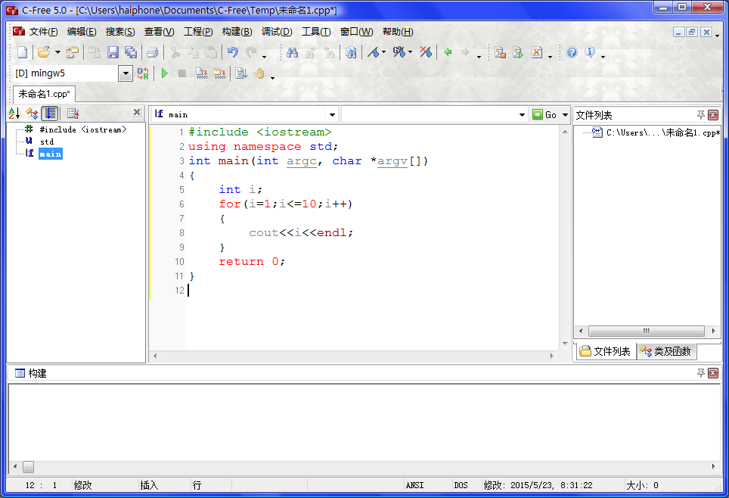  （2）1+4+7+……+97+100的总和。  （3）找最大数  【试题描述】  编程输入10个整数，找出其中最大的一个数。  （4）密码加密  试题描述】  任意输入6个阿拉伯数字。接着，将每个数字都加上5，生成新的代码，若生成的某个数字大于等于10，则取其个位上的数字。然后连续输出（数字与数字之间不要有空格）。
辅导小记 | 重点复习巩固的计数循环的运用使用，重点关注语句的格式，尤其是大括号的使用。

